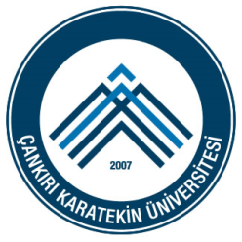
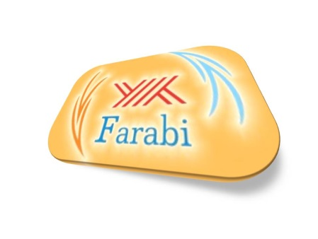
ÇANKIRI KARATEKİN ÜNİVERSİTESİ
FARABİ KOORDİNATÖRLÜĞÜ
2018 - 2019 AKADEMİK YILI
GÜZ / GÜZ+BAHAR DÖNEMLERİ
ALINAN FARABİ BAŞVURU İSTATİSTİKLERİ

- FAKÜLTE, YÜKSEKOKUL, MESLEK YÜKSEKOKULU BAŞVURU İSTATİSTİKLERİ:

BAŞVURU KABUL TARİHLERİ : 26 ŞUBAT - 15 MART 2018
ALINAN BAŞVURU SAYISI : 75
BAŞVURAN YÜKSEK LİSANS ÖĞRENCİSİ : 0
BAŞVURAN LİSANS ÖĞRENCİSİ : 74
BAŞVURAN ÖNLİSANS ÖĞRENCİSİ : 1
BAŞVURAN KIZ ÖĞRENCİ SAYISI : 56
BAŞVURAN ERKEK ÖĞRENCİ SAYISI : 19
BAŞVURAN (II. Ö.) ÖĞRENCİ SAYISI : 38
BAŞVURAN (I. Ö.) ÖĞRENCİ SAYISI : 37
BAŞVURULAN ÜNİVERSİTE SAYISI : 32 FARKLI ÜNİVERSİTE
FAKÜLTE İÇİN BAŞVURAN SAYISI : 74
YÜKSEKOKUL İÇİN BAŞVURAN SAYISI : 0
MYO İÇİN BAŞVURAN SAYISI : 1
GÜZ + BAHAR DÖNEMİ BAŞVURUSU : 62
GÜZ DÖNEMİ BAŞVURUSU : 13

- FAKÜLTE, YÜKSEKOKUL, MESLEK YÜKSEKOKULU BAŞVURU DAĞILIMLARI:

SAĞLIK BİLİMLERİ FAKÜLTESİ : 6
EDEBİYAT FAKÜLTESİ : 25
İKTİSADİ ve İDARİ BİLİMLER FAKÜLTESİ : 35
FEN FAKÜLTESİ : 1
MÜHENDİSLİK FAKÜLTESİ : 0
GÜZEL SANATLAR FAKÜLTESİ : 5
ORMAN FAKÜLTESİ : 2
ILGAZ TURİZM VE OTELCİLİK YÜKSEKOKULU : 0
MESLEK YÜKSEKOKULU : 1

- BAŞVURUDA BULUNAN ÖĞRENCİLERİMİZİN SINIF DAĞILIMLARI:

1. SINIFTA OKUYAN ÖĞRENCİ SAYISI : 24
2. SINIFTA OKUYAN ÖĞRENCİ SAYISI : 29
3. SINIFTA OKUYAN ÖĞRENCİ SAYISI : 22
4. SINIFTA OKUYAN ÖĞRENCİ SAYISI : 0

